SPRAWOZDANIE

Zajęcia: Nauka o danych I

Prowadzący: prof. dr hab. Vasyl Martsenyuk

|  |  |
| --- | --- |
| Laboratorium Nr 9  Data 25.01.2025  Temat: „Wprowadzenie do analizy czasowych szeregów danych. Projektowanie eksperymentów i testowanie hipotez w praktyce”  Wariant 10 | Anna Więzik  Informatyka  II stopień, niestacjonarne,  1 semestr, gr.1b |

1. Polecenie:

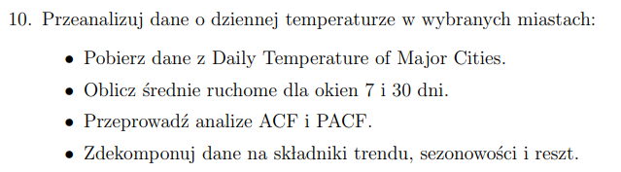

Link do repozytorium: <https://github.com/AnaShiro/NoD1_2024>

1. Opis programu opracowanego

* Pobierz dane z Daily Temperature of Major Cities.
* Oblicz średnie ruchome dla okien 7 i 30 dni.

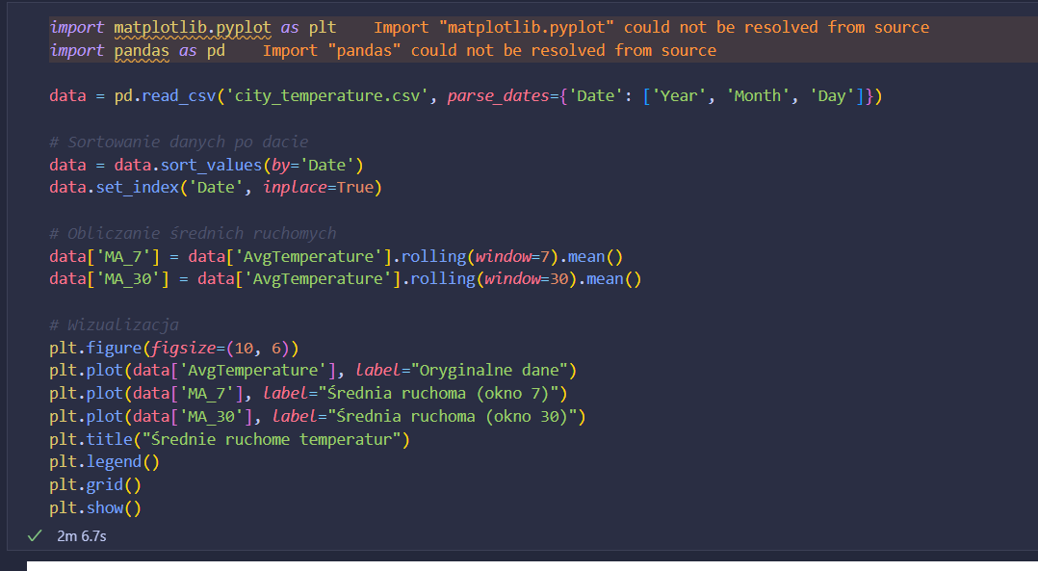

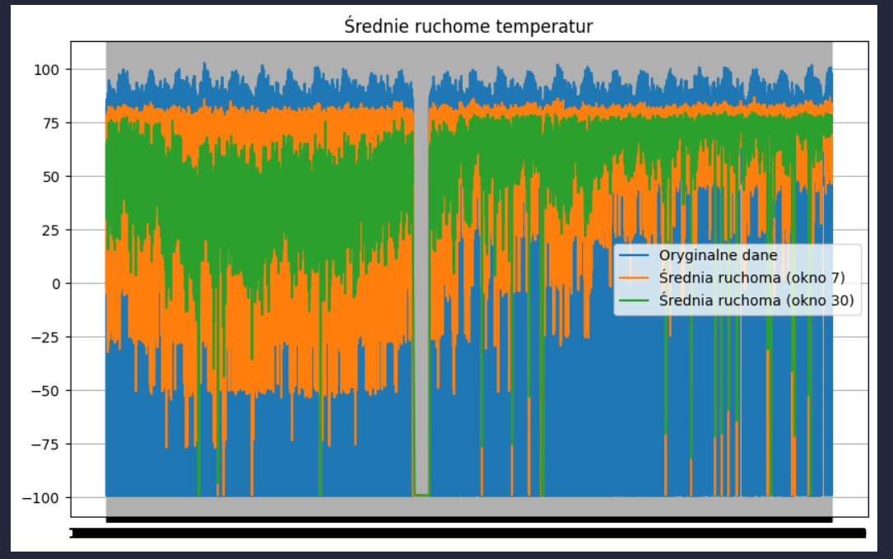

* Przeprowadź analizę ACF i PACF.

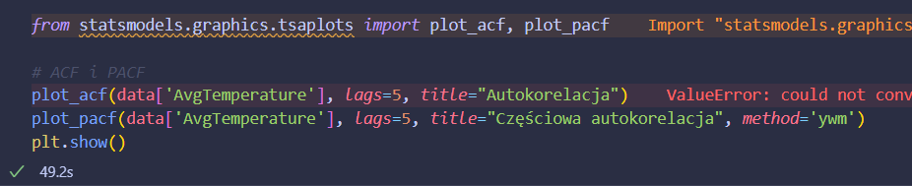

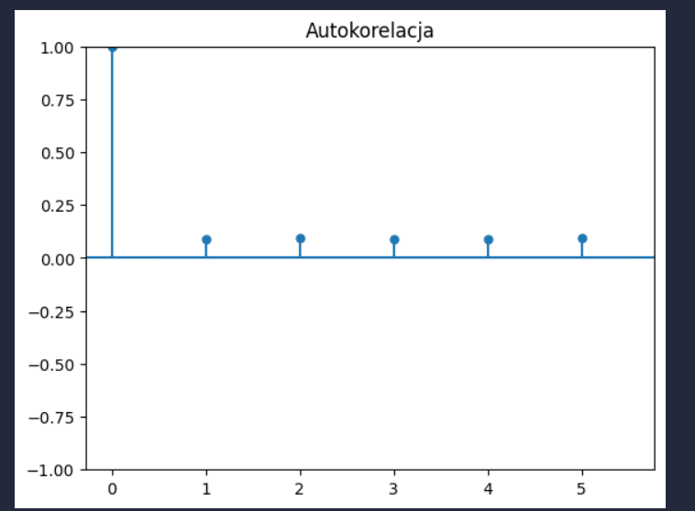

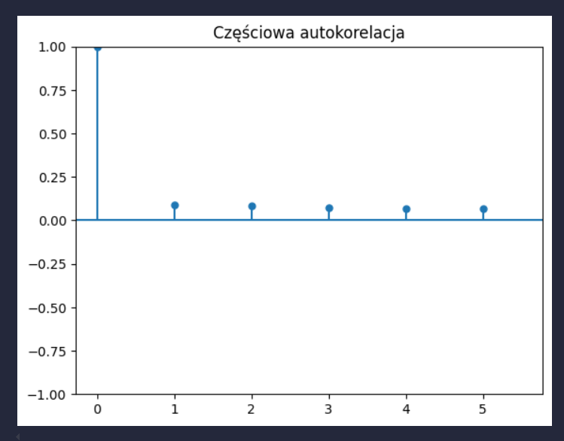

* Zdekomponuj dane na składniki trendu, sezonowości i reszt.

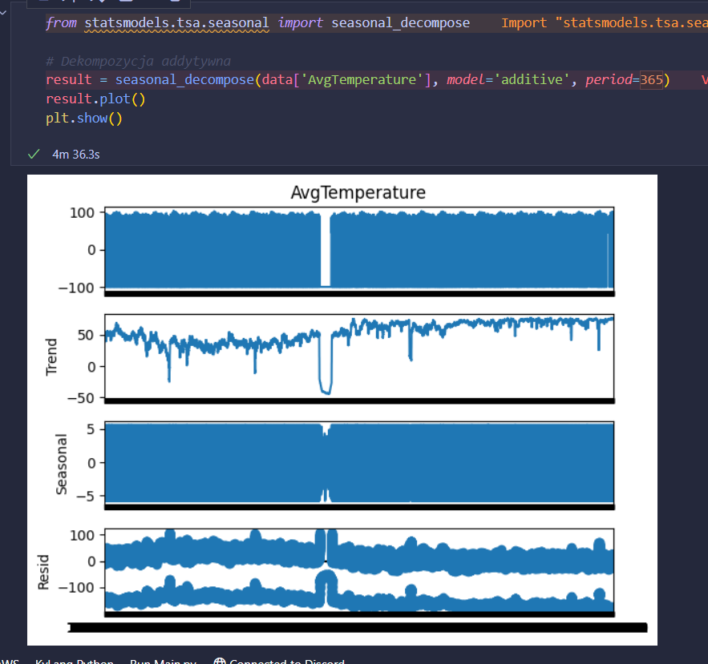

1. Wnioski

Analiza szeregów czasowych pozwala na dekompozycję danych na składniki takie jak trend, sezonowość i reszty, co umożliwia lepsze zrozumienie ich struktury oraz identyfikację wzorców. Wykorzystanie funkcji autokorelacji (ACF) jest kluczowe do wykrywania sezonowości i trendów, podczas gdy funkcja PACF pomaga określić istotne opóźnienia przydatne w modelach autoregresyjnych. Średnie ruchome są niezastąpionym narzędziem do wygładzania danych, eliminacji szumów oraz identyfikacji trendów i krótkoterminowego prognozowania. Projektowanie eksperymentów i testowanie hipotez statystycznych, w tym poprawne formułowanie hipotez zerowej i alternatywnej oraz wybór odpowiednich testów, takich jak test t-Studenta czy chi-kwadrat, pozwala na uzyskanie wiarygodnych wniosków z danych. Narzędzia takie jak Python, z bibliotekami takimi jak statsmodels i pandas, oraz środowisko KNIME, wspierają efektywną analizę i wizualizację danych. Te techniki znajdują szerokie zastosowanie w praktyce, między innymi w analizie sprzedaży, danych meteorologicznych, finansowych czy w wykrywaniu anomalii. Kluczowe jest także świadome dobranie parametrów analizy, takich jak długość okna w średnich ruchomych czy zakres opóźnień w ACF i PACF, co znacząco wpływa na jakość prognoz i wyciąganych wniosków.